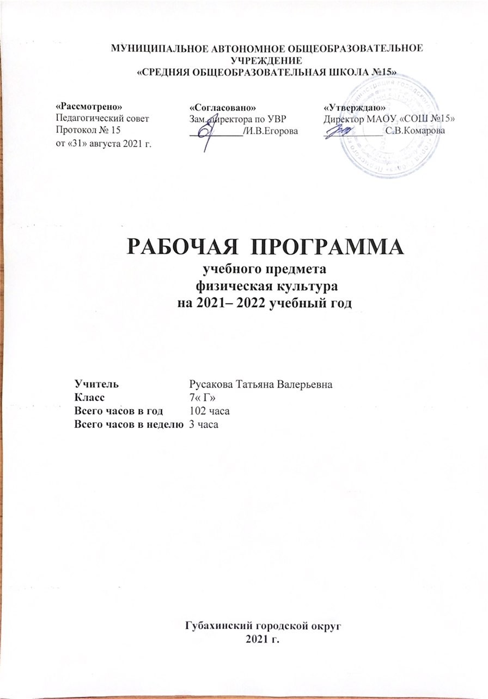

ПОЯСНИТЕЛЬНАЯ ЗАПИСКА.
Данная рабочая программа разработана в соответствии с основными положениями Федерального государственного образовательного стандарта основного общего образования, основана на программе по предметной линии учебников В.И. Ляха «Физическая культура. 5—9 классы» (М.: Просвещение).2014г.
Предмет «Физическая культура» в основной школе входит в предметную область «Физическая культура и основы безопасности жизнедеятельности» и является основой физического воспитания школьников. В сочетании с другими формами обучения — физкультурно-оздоровительными мероприятиями в режиме учебного дня и второй половины дня (гимнастика до занятий, физкультурные минутки, физические упражнения и игры на удлинённых переменах и в группах продлённого дня), внеклассной работой по физической культуре (группы общефизической подготовки, спортивные секции), физкультурно-массовыми и спортивными мероприятиями (дни здоровья и спорта, подвижные игры и соревнования, спортивные праздники, спартакиады, туристические слёты и походы) — достигается формирование физической культуры личности. Она включает в себя мотивацию и потребность в систематических занятиях физической культурой и спортом, овладение основными' видами физкультурно - спортивной деятельности, разностороннюю физическую подготовленность.
В Федеральном законе «О физической культуре и спорте» от 4 декабря 2007 г. № 329-ФЗ отмечено, что организация физического воспитания и образования в образовательных учреждениях включает в себя проведение обязательных занятий по физической культуре в пределах основных образовательных программ в объёме, установленном государственными образовательными стандартами, а также дополнительных (факультативных) занятий физическими упражнениями и спортом в пределах дополнительных образовательных программ.
Общие задачи физического воспитания:
-содействие гармоничному физическому развитию, закрепление навыков правильной осанки, развитие устойчивости организма к неблагоприятным условиям внешней среды,
воспитание ценностных ориентации на здоровый образ жизни и привычки соблюдения личной гигиены;
-обучение основам базовых видов двигательных действий;
-воспитание привычки к самостоятельным занятиям физическими упражнениями, избранными видами спорта в свободное время;
-выработку организаторских навыков проведения занятий в качестве командира отделения, капитана команды, судьи;
-формирование адекватной оценки собственных физических возможностей;
-воспитание инициативности, самостоятельности, взаимопомощи, дисциплинированности, чувства ответственности.

Требования:
-уметь самостоятельно составлять и выполнять физкультурные комплексы
-участвовать в спортивных соревнованиях
-выполнять итоговые, контрольные упражнения
-соблюдать основы здорового образа жизни
Средства:
Общеразвивающие и специальные упражнения из системы физического воспитания
Личная гигиена
Формы занятий:
-Уроки физической культуры — это основная форма организации учебной деятельности учащихся в процессе освоения ими содержания предмета
-тренировочные занятия
-туристические походы
-самостоятельные занятия физическими упражнениями
-спортивные соревнования
- гигиенические процедуры
-факультативные занятия
В основной школе рекомендуются три типа уроков физической культуры: с образовательно-познавательной направленностью; с образовательно-обучающей направленностью и с образовательно-тренировочной направленностью. Эти уроки по своим задачам и направленности учебного материала могут планироваться как комплексные уроки (когда на уроке решается несколько педагогических задач) и как целевые (с преимущественным решением одной педагогической задачи).
На уроках с образовательно-познавательной направленностью учащиеся приобретают необходимые знания, знакомятся со способами и правилами организации самостоятельных занятий, обучаются умениям их планирования, проведения и контроля. На этих уроках учащиеся активно используют учебники по физической культуре, различные дидактические материалы и методические разработки учителя.
Уроки с образовательно-обучающей направленностью используются преимущественно для обучения умениям и навыкам материала базовых видов спорта. На этих же уроках осваиваются также знания, которые относятся к предмету обучения (например, терминология избранной спортивной игры, техника выполнения соответствующих приёмов, тактика игры и т. п.).
Уроки с образовательно-тренировочной направленностью проводятся по типу целенаправленной физической подготовки. Здесь решаются задачи направленного развития (тренировки) кондиционных и координационных способностей. На них следует соблюдать соотношение объёмов тренировочной нагрузки при развитии разных физических способностей и одной физической способности, когда применяются упражнения более общей и специальной направленности. Показатели объёма, интенсивности и координационной сложности используемых упражнений должны постепенно повышаться в соответствующем цикле тренировочных уроков. В соответствии с задачами уроков физической культуры, особенностями контингента учащихся, условиями проведения занятий определяются содержание учебного материала, методы и средства обучения и воспитания, способы организации занятий.
Дифференцированный и индивидуальный подход особенно важен для учащихся, имеющих низкие и высокие результаты в области физической культуры.
Успеваемость:
Знания, умения, навыки, уровень развития физических качеств оценивается по пятибалльной системе.
Оценка успеваемости по физической культуре производится на общих основаниях и включает в себя качественные и количественные показатели: уровень соответствующих знаний, степень владения двигательными умениями и навыками, умение осуществлять физкультурно-оздоровительную и спортивную деятельность, выполнение учебных нормативов. Оценка должна стимулировать активность подростка, интерес к занятиям физической культурой, желание улучшить собственные результаты. В этой связи при оценке успеваемости учитель должен в большей мере ориентироваться на темпы продвижения ученика в развитии его двигательных способностей, поощрять его стремление к самосовершенствованию, к углублению знаний в области физической культуры и ведению здорового образа жизни.
Важнейшим требованием проведения современного урока по физической культуре является обеспечение дифференцированного и индивидуального подхода к учащимся с учётом состояния здоровья, пола, физического развития, двигательной подготовленности, особенностей развития психических свойств и качеств, соблюдения гигиенических норм.
Содержание курса основаны на положениях нормативно-правовых актов Российской Федерации, в том числе:
-требований к результатам освоения образовательной программы основного общего образования, представленной в Федеральном государственном стандарте основного общего образования;
- Концепции духовно-нравственного развития и воспитания личности гражданина;
- Закона «Об образовании»;
- Федерального закона «О физической культуре и спорте»;
- Стратегии национальной безопасности Российской Федерации до 2020 г.;
- примерной программы основного общего образования;
- приказа Минобрнауки от 30 августа 2010 г. № 889.
В соответствии с требованиями к результатам освоения основной образовательной программы основного общего образования Федерального государственного образовательного стандарта данная рабочая программа для 5—9 классов направлена на достижение учащимися личностных, метапредметных и предметных результатов по физической культуре.

ТЕМАТИЧЕСКОЕ ПЛАНИРОВАНИЕ

Классы: 7 «Г»
Учитель: Русакова Т.В

Количество часов:
За год: 102; в неделю: 3.

№ урока по разделу | Содержание | Количество часов по разделу | Количество часов по теме
 | Лёгкая атлетика | 15
1 | Инструктаж по ТБ на уроках легкой атлетики и кроссовой подготовки. Влияние легкоатлетических упражнений на здоровье. |  | 1
2 | Ходьба и бег. Основы техники движений. |  | 1
3 | Беговые упражнения. Бег 60 м. |  | 1
4 | Специальные беговые упражнения. ОРУ. Развитие скоростных качеств. |  | 1
5 | Техника бега. Бег на средние дистанции. |  | 1
6 | Виды стартов. Бег 2000м. |  | 1
7 | Бег с высокого старта. Беговые упражнения. |  | 1
8-9 | Бег с промежуточного старта. Беговые упражнения. |  | 2
10-11 | Бег с низкого старта. ОРУ. |  | 2
12 | Челночный бег 3х10 м, сек. Развитие скоростных качеств. |  | 1
13 | Бег на выносливость до 6 мин. ОРУ. |  | 1
14-15 | Метание малого мяча. ОРУ. |  | 2
 | Спортивные игры (баскетбол) | 15
16 | Техника безопасности во время занятий спортивными играми. |  | 1
17 | Передвижения игрока. Повороты с мячом. |  | 1
18 | Передача мяча: двумя руками от груди, из - за головы. ОРУ. |  | 1
19 | Передача мяча: одной рукой от плеча, одной рукой снизу. ОРУ. |  | 1
20 | Ведение мяча. Отбор мяча, остановка и повороты. |  | 1
21-22 | Броски мяча в кольцо: бросок двумя руками от груди. |  | 2
23 | Упражнения с мячом в парах, тройках. ОРУ. |  | 1
24 | Сочетание приемов передвижений и остановок игрока. Развитие координационных способностей. |  | 1
25 | Позиционное нападение с изменением позиций. Развитие координационных способностей. |  | 1
26 -27 | Стойки и передвижения игрока. Ведение мяча с разной высотой отскока. Тренировочная игра. |  | 1
28 | Сочетание приемов ведения, остановки, броска. |  | 1
29 | Тренировочная игра. ОРУ. |  | 1
30 | Тренировочная игра. ОРУ. |  | 1
 | Гимнастика с элементами акробатики | 18
31 | Техника безопасности во время занятий гимнастикой и акробатикой. |  | 1
32 | Строевые упражнения и приёмы. ОРУ. |  | 1
33 | Выполнение комбинации упражнений на гимнастической скамейке. ОРУ. |  | 1
34 | Упражнения на гимнастической стенке. Развитие силовых способностей. |  | 1
35-36 | Гимнастический комплекс на скамейке с предметами. |  | 2
37 | Кувырок вперёд, кувырок назад. ОРУ. |  | 1
38 | Стойка на лопатках. ОРУ. |  | 1
39 -40 | Мостик (девочки), стойка на голове (мальчики). |  | 2
41-42 | Комбинация: кувырок вперёд, назад, стойка на лопатках, мостик девочки, стойка на голове мальчики. |  | 2
43 | Перекаты вправо, влево. |  | 1
44-45 | Опорный прыжок способом «согнув ноги» (м.). Прыжок способом «ноги врозь» (д). |  | 2
46 | ОРУ. Тест на гибкость. |  | 1
47 | Сгибание и разгибание рук в упоре лёжа. ОРУ. |  | 1
48 | Подтягивание на перекладине. Прыжки на скакалке. |  | 1
 | Лыжная подготовка | 24
49 | Техника безопасности на занятиях лыжной подготовкой. |  | 1
50 | Основы техники передвижения на лыжах. |  | 1
51 | Способы лыжных ходов. Повороты на месте. |  | 1
52-53 | Техника попеременных ходов. Попеременный двухшажный ход. |  | 2
54 | Движение по дистанции 2 км.
55-56 | Техника одновременных ходов. Одновременный бесшажный ход. |  | 2
57 | Одновременный одношажный ход. |  | 1
58 | Движение по дистанции 2км без учёта времени.
59-60 | Одновременный двухшажный ход. |  | 2
61-62 | Подъёмы: ёлочкой, полуёлочкой, лесенкой. |  | 2
63-64 | Спуски: в основной стойке, в низкой стойке, в высокой стойке. |  | 2
65 -66 | Торможения: плугом, упором, падением. |  | 1
67-68 | Повороты: переступанием, упором, на параллельных лыжах. |  | 1
69 | Кроссовая дистанция 2 км. |  | 1
70 | Движения по дистанции 1 км без палок. |  | 1
71 | Спуски с горы. Эстафета. |  | 1
72 | Весёлые старты. |  | 1
 | Спортивные игры (волейбол) | 15
73 | Т.Б во время занятий. ОРУ. |  | 1
74 -75 | Передача мяча в парах. ОРУ. |  | 2
76 -77 | Тактика игры в волейбол. ОРУ. |  | 2
78 | Приём и передача мяча в парах, тройках. |  | 1
79-80 | Техника подачи мяча: нижняя, верхняя подача. ОРУ. |  | 2
81 | Приём мяча снизу, сверху. ОРУ. |  | 1
81- 82 | Упражнения в парах, тройках волейбола. |  | 2
83 | Набивание мяча от стенки. ОРУ. |  | 1
84 | Набивание мяча от стенки в паре. |  | 1
85 | Тренировочная игра волейбол. ОРУ. |  | 1
86 | Тренировочная игра волейбол. ОРУ |  | 1
 | Лёгкая атлетика | 15
87 | Т.Б во время занятий. Беговые упражнения. |  | 1
88 | ОРУ. Прыжковые упражнения. |  | 1
89 | Бег 1000м без учёта времени. |  | 1
90 | ОРУ. Бег 300м. |  | 1
91 | Прыжковые упражнения. ОРУ. |  | 1
92 -93 | Прыжки в длину с места. ОРУ. |  | 2
94 | Бег на выносливость до 6 мин. ОРУ. |  | 1
95 -96 | Эстафетный бег. ОРУ. |  | 2
97 | Челночный бег3х10 м, сек. ОРУ. |  | 1
98-100 | Метание малого мяча на дальность. |  | 3
101 | Бег с ускорением. ОРУ. |  | 1
102 | Бег с изменением направления. Круговая эстафета. |  | 1
 | Итого: 102 часа.

